Министерство образования и науки Российской Федерации

ФГАОУ ВО «Севастопольский государственный университет»

Институт радиоэлектроники и информационной безопасности

Кафедра «Радиоэлектроника и телекоммуникации»

**ОТЧЁТ**

по лабораторной работе №4

«СОЗДАНИЕ ДИНАМИЧЕСКИХ СТРАНИЦ СРЕДСТВАМИ PHP»

по дисциплине

«Коммуникации в Сети Интернет и Принципы Построения Сайтов»

Выполнил: студент гр. КвСИППС-18-1-о

Кривенко Виктор

Защитил с оценкой: ______

Принял: старший преподаватель

Табакаев Д.И.

Севастополь

2020

**СОДЕРЖАНИЕ**

1. Описание лабораторной работы 3

1.1. Цель работы 3

1.2. Индивидуальное задание 3

1.3. Теоретические сведения 3

2. Выполнение лабораторной работы 4

2.1. Код сайта 4

2.2. Скриншоты страниц сайта 5

2.4. Структура разработанного сайта 7

Выводы 7

**1. Описание лабораторной работы**

**1.1. Цель работы**

Освоить навыки построения динамических Веб-сайтов с использованием языки программирования PHP.

**1.2. Индивидуальное задание**

На основании разработанного в 3 лабораторной работе сайта, необходимо создать динамический сайт на PHP.

**1.3. Теоретические сведения**

PHP – это широко используемый язык сценариев общего назначения с открытым исходным кодом. PHP это язык программирования, специально разработанный для написания web-приложений (сценариев), исполняющихся на Web-сервере. Аббревиатура PHP означает “Hypertext Preprocessor (Препроцессор Гипертекста)". Синтаксис языка берет начало из C, Java и Perl. PHP достаточно прост для изучения. Преимуществом PHP является предоставление web-разработчикам возможности быстрого создания динамически генерируемых web-страниц. Важным преимуществом языка PHP перед такими языками, как языков Perl и C заключается в возможности создания HTML документов с внедренными командами PHP.

Значительным отличием PHP от какого-либо кода, выполняющегося на стороне клиента, например, JavaScript, является то, что PHP-скрипты выполняются на стороне сервера. Вы даже можете сконфигурировать свой сервер таким образом, чтобы HTML-файлы обрабатывались процессором PHP, так что клиенты даже не смогут узнать, получают ли они обычный HTML-файл или результат выполнения скрипта.**2. Выполнение лабораторной работы**

**2.1. Код сайта**

**INDEX.PHP:**

<!DOCTYPE html>

<html>

<head>

<title>ГЛАВНАЯ</title>

<link rel="stylesheet" type="text/css" href="css/style.css">

<meta charset="UTF-8">

</head>

<body>

<div id="left_part_of_site"> <!-- left part of site -->

<p style="text-align: center;"><img src="img/logo.jpg" width="100px" height="100px" align="center"></p>

<ul>

<li><a href="index.html">Главная</a></li>

<li><a href="histori.html">История</a></li>

<li><a href="retail.html">Продажа</a></li>

<li><a href="table.html">Таблица</a></li>

<li><a href="gbook.html">Гостевая</a></li>

</ul>

<a href="https://vk.com/fiat"><p style="text-align: center;"><img src="img/vk.png" width="100px" height="100px" align="center"></p></a>

<a href="https://www.instagram.com/fiat/?hl=ru"><p style="text-align: center;"><img src="img/inst.png" width="100px" height="100px" align="center"></p></a>

<a href="https://www.youtube.com/user/fiatontheweb"><p style="text-align: center;"><img src="img/your.jpg" width="100px" height="100px" align="center"></p></a>

</div>

<div id="main_only_grey_bg"></div> <!-- just grey bgcolor -->

<div id="main_content"> <!-- White box, including content -->

<img src="img/itali.jpg" width="670px" height="419px" align="left"><br>

FIAT <br>

(акроним от Fabbrica Italiana Automobili Torino с итал. — «Итальянская автомобильная фабрика Турина») <br>

— итальянская компания-производитель автомобилей (производит автомобили, двигатели), финансовое и производственное объединение. Штаб-квартира расположена в Турине (регион Пьемонт).

<br>

<br>

<br>

<br>

<br>

<br>

<br>

<br>

<br>

<br>

<br>

Сборочное производство автомобилей Fiat расположено по всему миру. Крупнейший завод из расположенных за пределами Италии находится в Бразилии. Также его производственные площадки находятся в Аргентине и Польше. <br>

<br>

Fiat в течение долгого времени лицензирует свои продукты во всём мире независимо от политических или культурных убеждений. Совместные предприятия расположены во Франции, Белоруссии, Турции, Египте, ЮАР, Индии и Китае.

</p>

</div>

<div id="footer"> <!-- footer of site -->

<p> ГОРЯЧАЯ ЛИНИЯ FIAT /// Свяжитесь с нами по телефону + 7 978 025 17 01 </p>

</div>

</body>

</html>

**ROUTING.PHP**

<?php

// Получение id страницы с помощью метода GET и фильтрация данных

$id=null;

if (isset($_GET['id'])) {

$id = strtolower(strip_tags(trim($_GET['id'])));

}

//Проверка на содержимое переменной $id

switch($id){

case 'contact': include 'inc/contact.inc.php'; break;

case 'about': include 'inc/about.inc.php'; break;

case 'gbook': include 'inc/gbook.inc.php'; break;

default: include 'inc/index.inc.php';

}

?>

**2.2. Скриншоты страниц сайта**

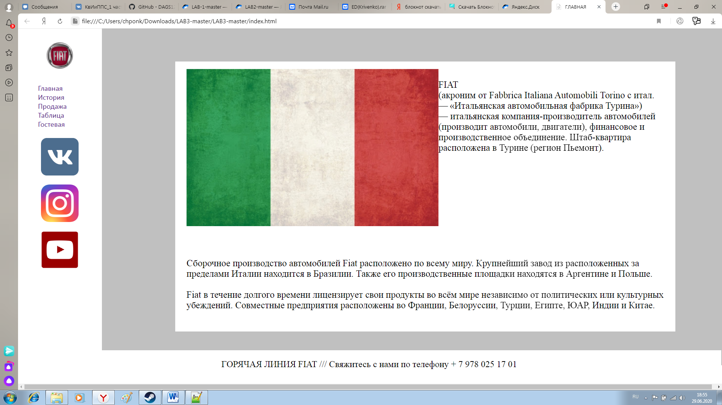

Рисунок 1 – Скриншот главной страницы.

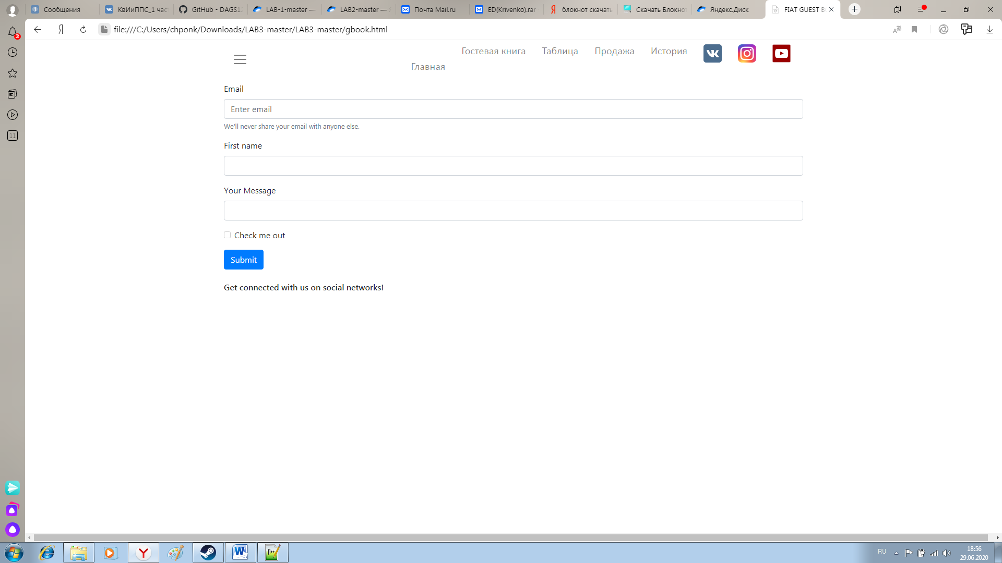

Рисунок 2 – Скриншот страницы “Гостевая книга”

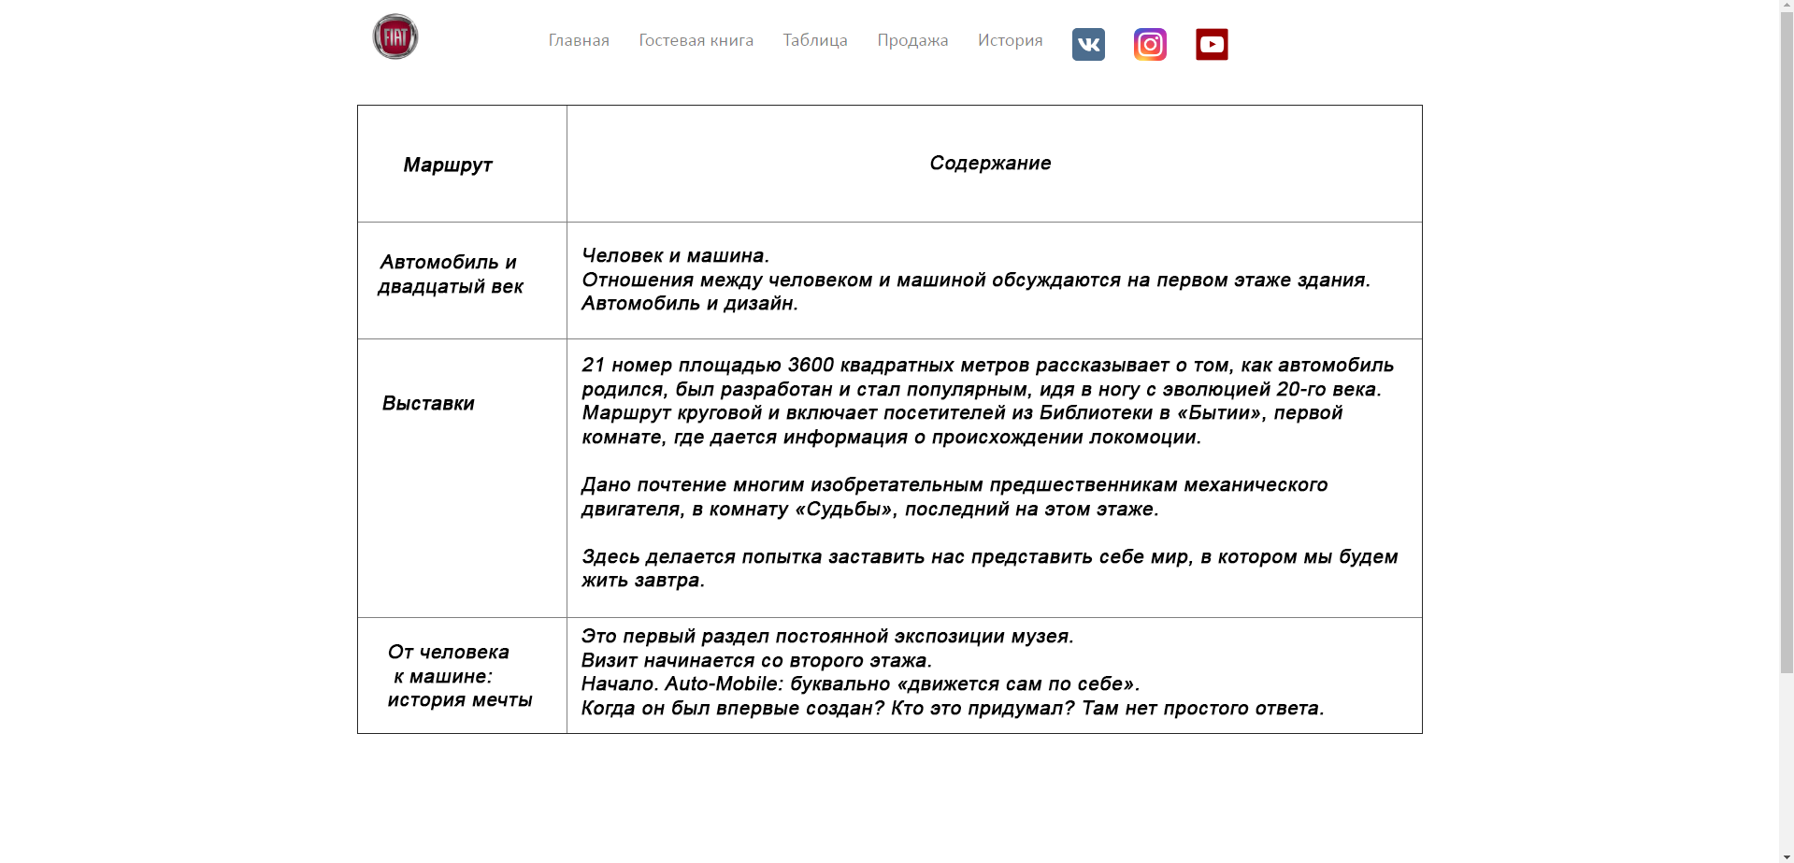

Рисунок 4 – Скриншот страницы “Таблица”

**2.3 Структура разработанного сайта**

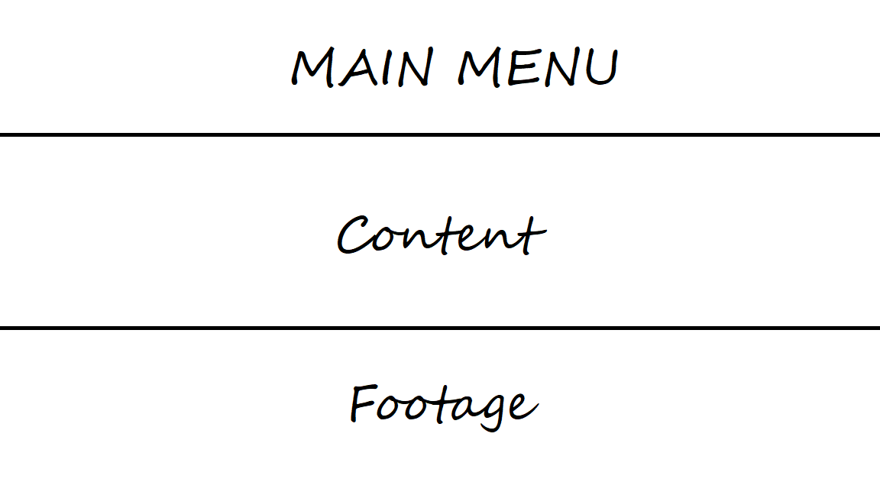

Рисунок 4 – Структура сайта

**Выводы**

В ходе выполнения лабораторной работы был разработан динамический веб-сайт средствами языка PHP. Был изучен синтаксис этого языка программирования, а также закреплён на практике. Сайт был выполнен на основе предыдущей работы.